Задача https://jira/browse/IMAPPS-35037
Оптимизация регламентов. Утренние операции.
План тестирования:
- Запустим регламент «УТРО» за 25.11.2025 по типовому алгоритму
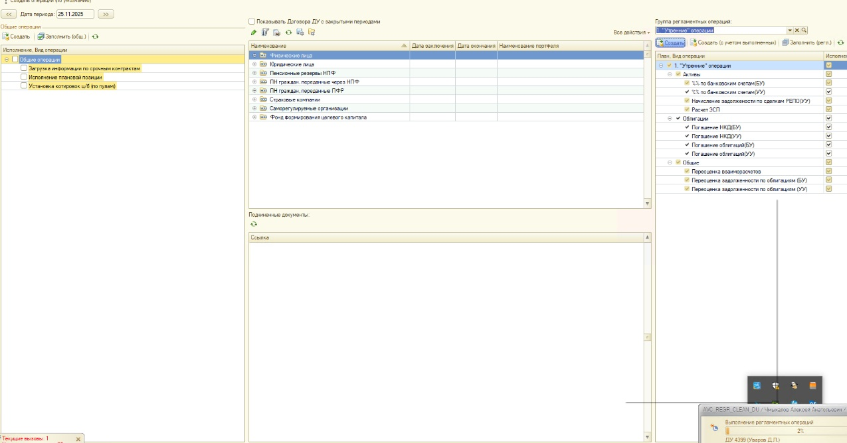
Замеры:
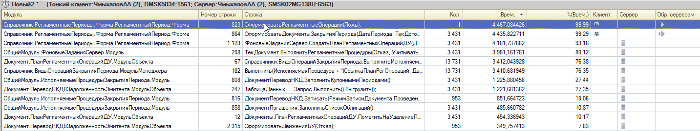
Итого - 4467 сек – 1 час 15 минут, в 1 поток
Детально:
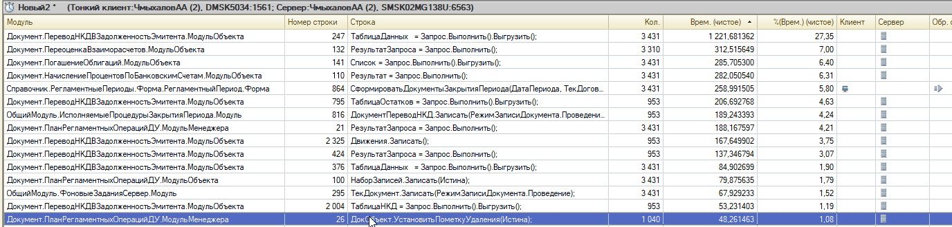

Примечание: При запуске (Как на ПРОД) в 5 потоков, время 42 минуты

- Включим расширение и выполним регламент регламент «УТРО» за 25.11.2025 по новому алгоритму
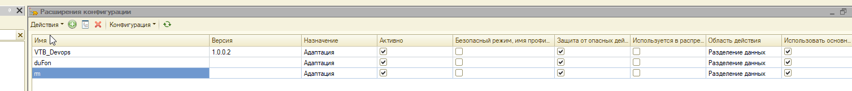

  - Запустим в 1 поток
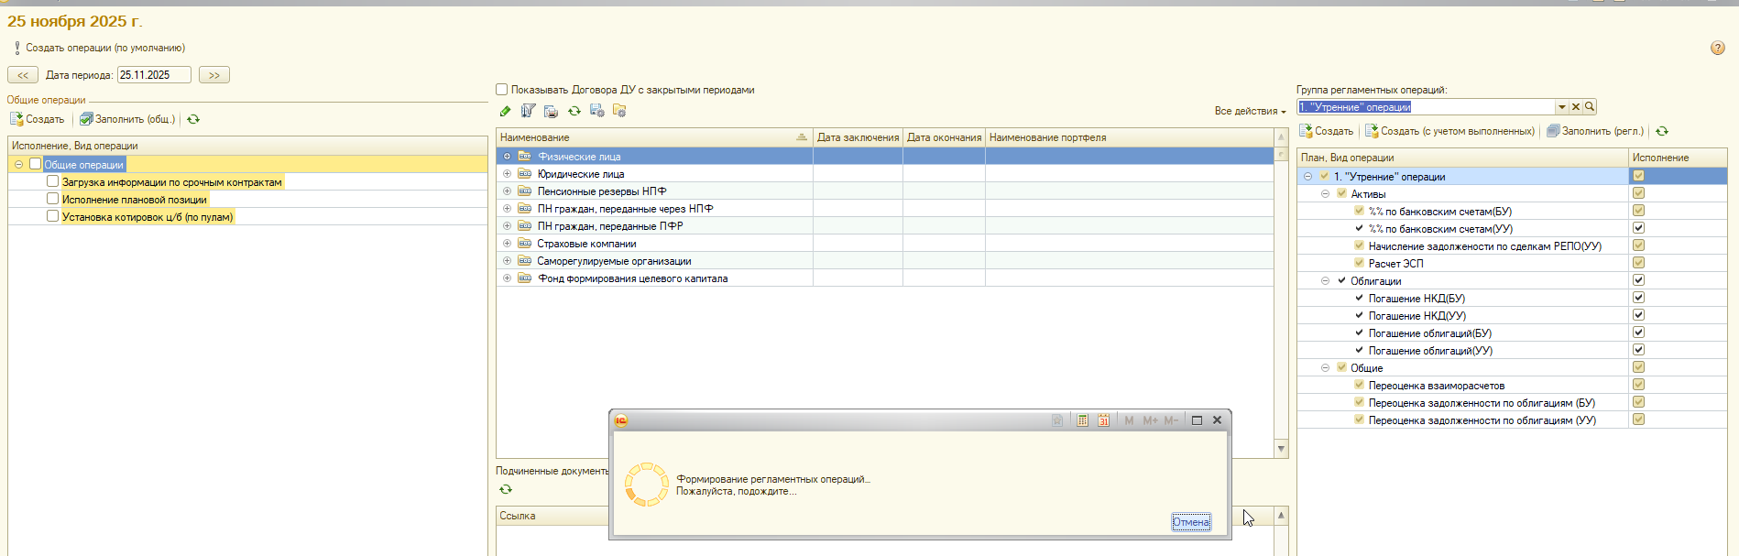
Время выполнения: (26 мин)
Общее время по процедурам
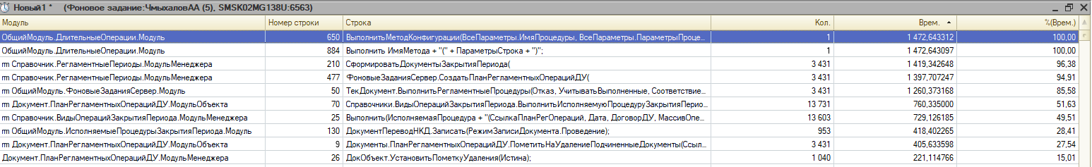
Детальное по строчкам кода:
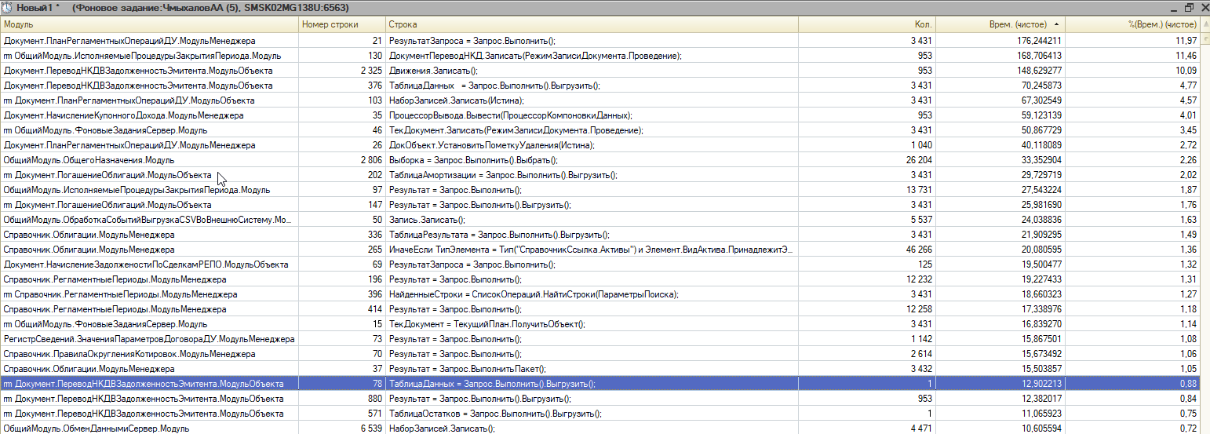

  - Запустим в 5 потоков (как на ПРОД)
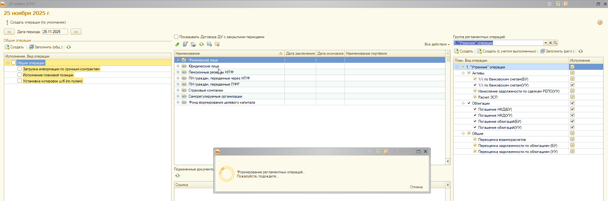
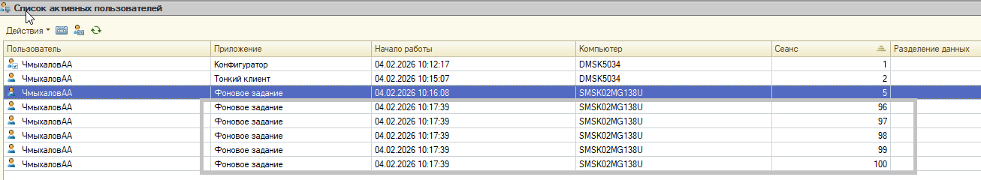
Время выполнения: (24 мин)

- Сравнение по скорости

«СТАРЫЙ» алгоритм:
Время выполнения: (1 час 15 мин) в 1 поток
Время выполнения: (42 мин) в 5 потоков
«НОВЫЙ» алгоритм:
Время выполнения: (26 мин) в 1 поток
Время выполнения: (24 мин) в 5 потоков

- Сравнение по данным
Тесты по измененным модулям:
Сравнение было \ стало (ничего не должно изменится)

4.1. Справочник Регламентные периоды
ДОРАБОТКА: Цикл вызова создания \ пересоздания ПланРегламентныхОперацийДУ переносится с клиента на сервер
ЧТО СВЕРИТЬ? Проведенные Документы ПланРегламентныхОперацийДУ
СВЕРКА (25.11.25):
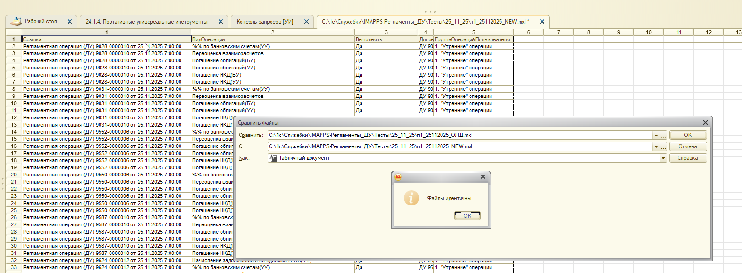

4.2. Переоценка взаиморасчетов:
ДОРАБОТКА: Документ.ПереоценкаВзаиморасчетов.МодульОбъекта 132 РезультатЗапроса = Запрос.Выполнить();
ЧТО ДЕЛАЕТ? Заполняет табличную часть Взаиморасчеты
ЧТО СВЕРИТЬ? Документы ПереоценкаВзаиморасчетов табличные части Взаиморасчеты
СВЕРКА (25.11.25):
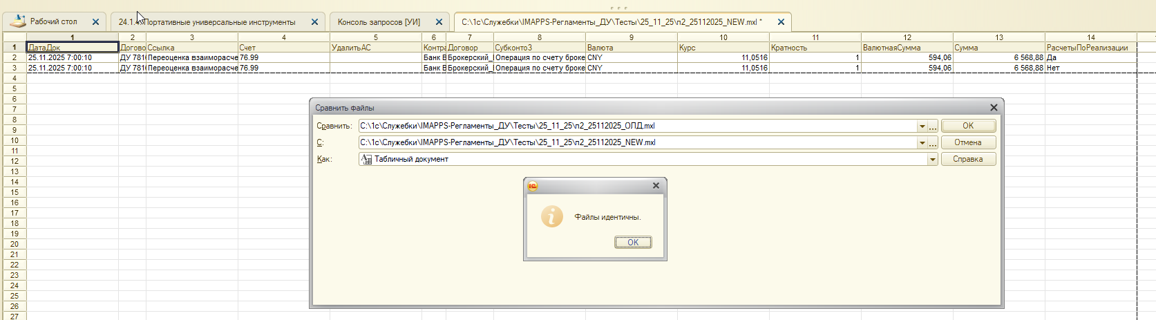

4.3. Погашение НКД
*
ДОРАБОТКА: НКД: купонные периоды Документ.ПереводНКДВЗадолженностьЭмитента.МодульОбъекта 247 ТаблицаДанных = Запрос.Выполнить(). Выгрузить ();
ЧТО ДЕЛАЕТ? Заполняет табличную часть Облигации
ЧТО СВЕРИТЬ? Документы ПереводНКДВЗадолженностьЭмитента табличные части Облигации
СВЕРКА (25.11.25):
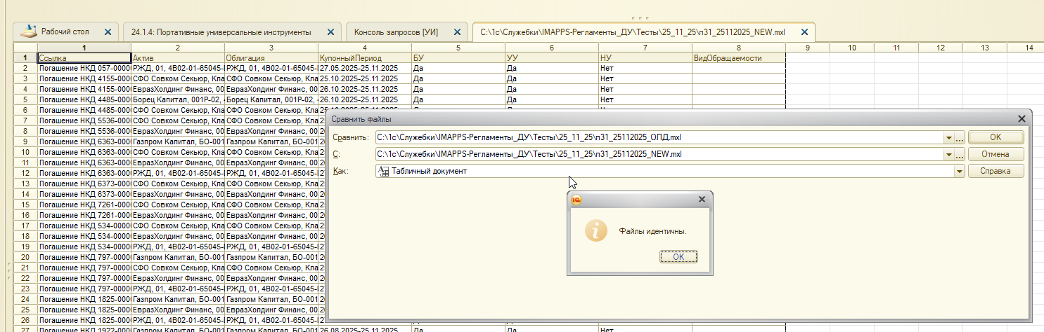

*
ДОРАБОТКА: НКД: остатки УУ Документ.ПереводНКДВЗадолженностьЭмитента.МодульОбъекта 2 004 ТаблицаНКД = Запрос.Выполнить(). Выгрузить ();
ЧТО ДЕЛАЕТ? Готовит таблицу для формирования движения по региситру НачисленныйКупонныйДоходУправленческий
ЧТО СВЕРИТЬ? Регистр НачисленныйКупонныйДоходУправленческий по регистратору ПереводНКДВЗадолженностьЭмитента
СВЕРКА (25.11.25):
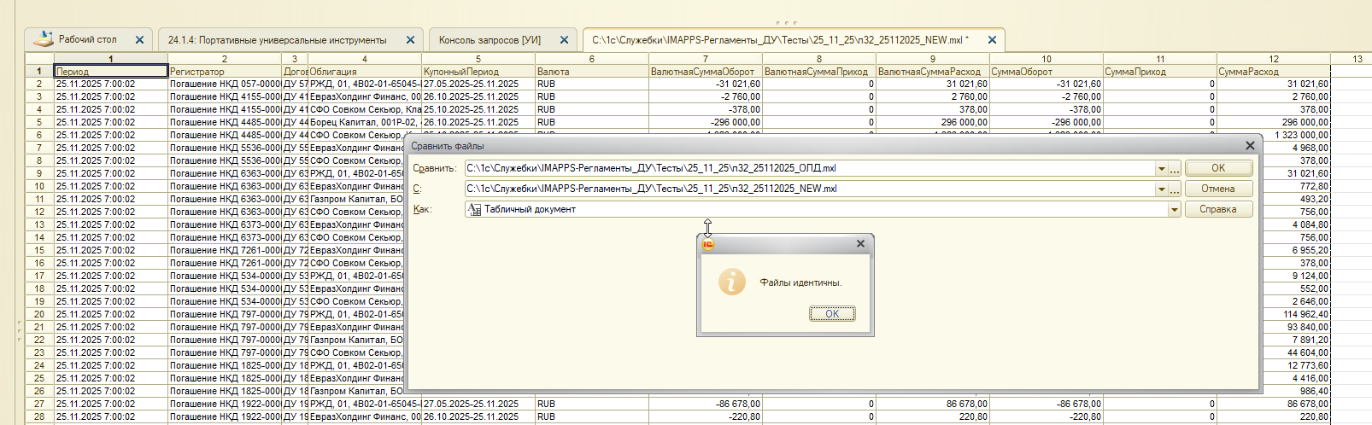

*
ДОРАБОТКА: НКД: таблицы данных БУ/НУ Документ.ПереводНКДВЗадолженностьЭмитента.МодульОбъекта 795 ТаблицаОстатков = Запрос.Выполнить(). Выгрузить ();
ЧТО ДЕЛАЕТ? Формирует таблицу остатков для формирования проводок (движения по регистру бухгалтерии Хозрасчетный)
ЧТО СВЕРИТЬ? Регистр Хозрасчетный по регистратору ПереводНКДВЗадолженностьЭмитента
СВЕРКА (25.11.25):
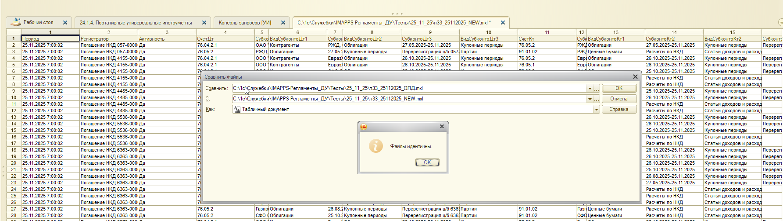

*
ДОРАБОТКА: НКД: проверка дубликата (ПередЗаписью) Документ.ПереводНКДВЗадолженностьЭмитента.МодульОбъекта 424 РезультатЗапроса = Запрос.Выполнить();
ЧТО ДЕЛАЕТ? Отменяет запись ПереводНКДВЗадолженностьЭмитента
ЧТО СВЕРИТЬ? Список документов ПереводНКДВЗадолженностьЭмитента
СВЕРКА (25.11.25):
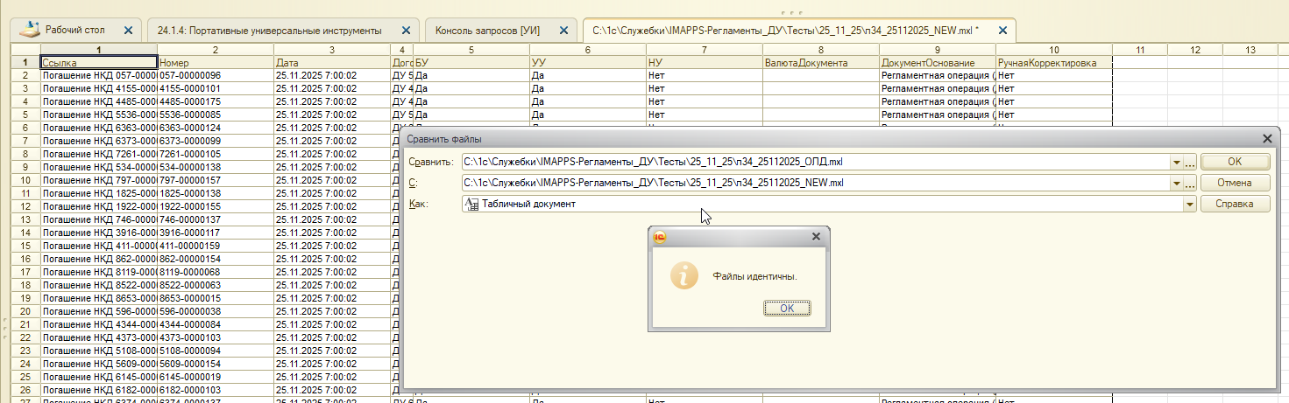

4.4. Погашение облигаций
ДОРАБОТКА: Документ.ПогашениеОблигаций.МодульОбъекта 141 РезультатЗапроса = Запрос.Выполнить(). Выгрузить ();
ЧТО ДЕЛАЕТ? Заполняет табличные части ЦенныеБумаги и ЦенныеБумагиЧастичноеПогашение
ЧТО СВЕРИТЬ? Документы ПогашениеОблигаций табличные части ЦенныеБумаги и ЦенныеБумагиЧастичноеПогашение
СВЕРКА (25.11.25):
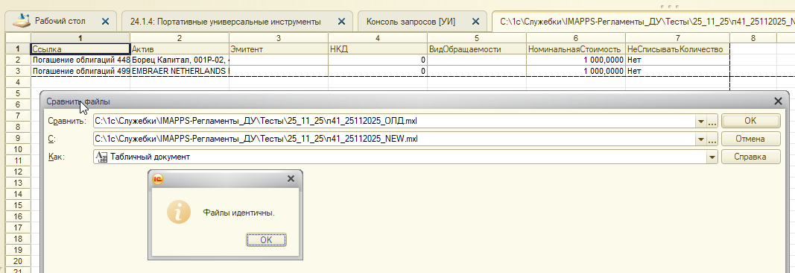
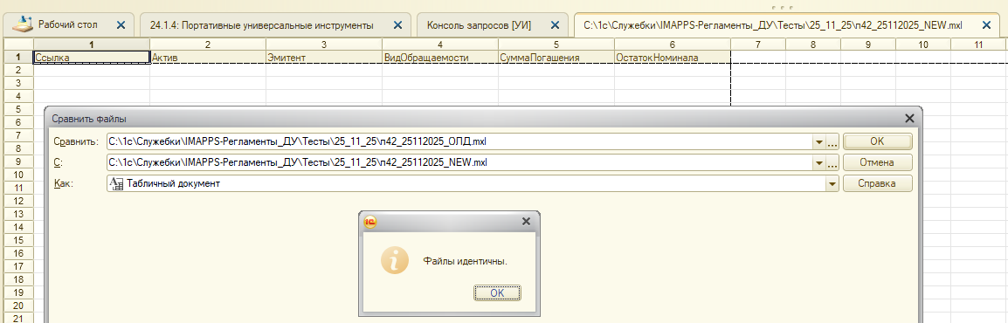

4.5. Начисление процентов по банковским счетам
ДОРАБОТКА: Документ.НачислениеПроцентовПоБанковскимСчетам.МодульОбъекта 110 Результат = Запрос.Выполнить();
ЧТО ДЕЛАЕТ? Заполняет табличные части СписокНачислений и СписокНачисленийРасчетныеСчета
ЧТО СВЕРИТЬ? Документы НачислениеПроцентовПоБанковскимСчетам табличные части СписокНачислений и СписокНачисленийРасчетныеСчета
СВЕРКА (25.11.25):
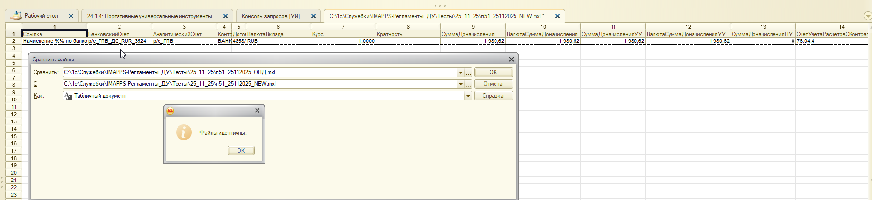
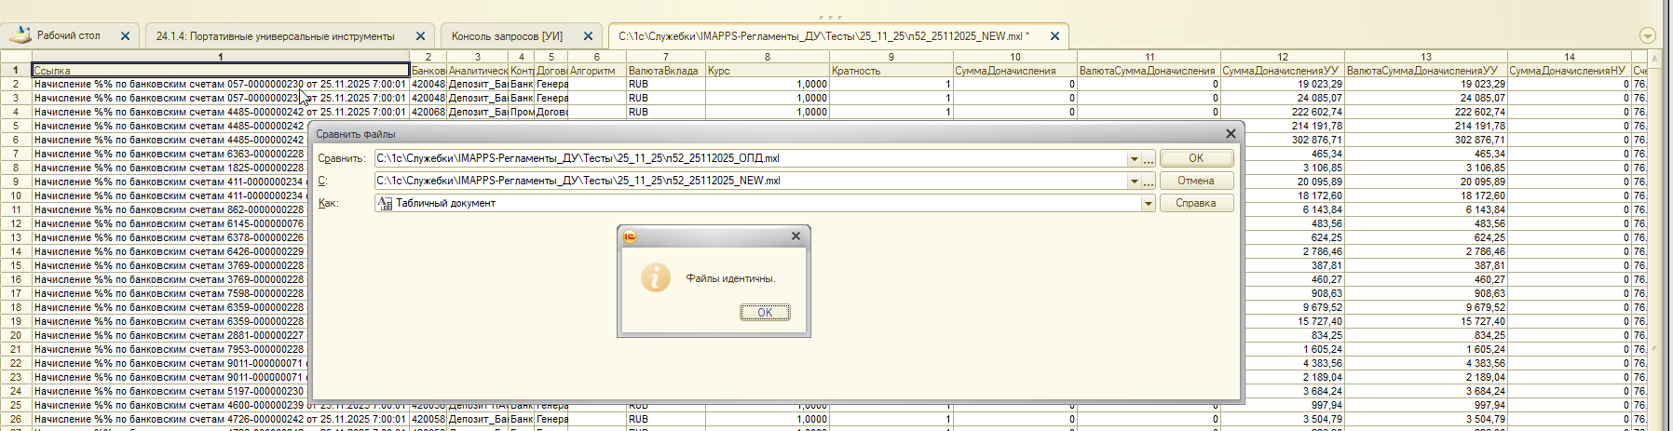

ОБЩИЕ ВЫВОДЫ:
____

